Diagrama de Arquitectura de Software
“Sistema Unidad Territorial”

Fecha: 27-01-2026
Integrantes: Roberto Zapata

Contenido
Introducción 3
Propósito 3
Alcance 3
Vista Lógica 3
Capas del Sistema 3
Stack Tecnológico 3
Frontend (Móvil) 3
Backend (Servidor) 3
Base de Datos 4
Vista de Despliegue 4
Componentes de Infraestructura 4
Vista de Datos (Modelo Entidad-Relación) 4
Arquitectura de Seguridad 5
Flujo de Autenticación 6
Flujo de Autorización 6
Patrones de Diseño de Software 6

Introducción

Propósito
El propósito de este documento es describir la arquitectura de software del sistema SUT, identificando sus componentes, tecnologías y relaciones. Este documento sirve como guía técnica para el equipo de desarrollo y como evidencia de diseño para los stakeholders.

Alcance
El sistema abarca una aplicación móvil nativa para vecinos (Android) y una API RESTful centralizada que gestiona la autenticación, noticias y trámites digitales (Certificados de residencia).

Vista Lógica
El sistema utiliza una Arquitectura en Capas (Layered Architecture) bajo el patrón Cliente-Servidor. Esta decisión se tomó para garantizar la separación de responsabilidades, facilitar el mantenimiento y permitir que el equipo de desarrollo trabaje en paralelo (Backend vs Frontend).

Capas del Sistema
- Capa de Presentación (Mobile Client): Responsable de la interacción con el usuario (UI/UX). No procesa lógica de negocio compleja, solo consume datos y presenta información.
- Capa de Servicios (API REST): Contiene la lógica de negocio, validaciones, seguridad y orquestación de datos. Expone endpoints HTTP.
- Capa de Persistencia (Data): Gestiona el acceso a la base de datos relacional y el mapeo de objetos (ORM).

Stack Tecnológico

Frontend (Móvil)
- Lenguaje: Kotlin 1.9.
- Framework: Android SDK (API 34).
- Patrón de Diseño: MVVM (Model-View-ViewModel) para desacoplar la lógica de la interfaz.
- Librerías Clave:
- Retrofit: Para consumo de API REST.
- Jetpack Compose / XML: Para diseño de interfaces.
- SharedPreferences: Para almacenamiento seguro del Token JWT.

Backend (Servidor)
- Lenguaje: Kotlin (JVM).
- Framework: Spring Boot 3.2.0.
- Seguridad: Spring Security 6 + JWT (JSON Web Tokens).
- Build Tool: Gradle (Kotlin DSL).

Base de Datos
- Motor: PostgreSQL 16.
- ORM: Spring Data JPA (Hibernate).
- Migraciones: Hibernate ddl-auto (update) para desarrollo.

Vista de Despliegue
La infraestructura actual está diseñada bajo un modelo Self-Hosted (Auto-alojado) utilizando virtualización basada en contenedores.

Componentes de Infraestructura
- Servidor Host: TrueNAS Scale (Sistema Operativo basado en Linux Debian).
- Orquestador: Docker Compose.
- Contenedor 1 (Backend): Imagen de OpenJDK 21 ejecutando el JAR de Spring Boot. Expone el puerto 8080.
- Contenedor 2 (Base de Datos): Imagen oficial de PostgreSQL 16. Expone el puerto 5432 internamente.
- Red: Ambos contenedores se comunican a través de una red puente (bridge network) interna de Docker, aislada del exterior.

Vista de Datos (Modelo Entidad-Relación)
El modelo de datos está normalizado para asegurar la integridad referencial. A continuación se describen las entidades principales:
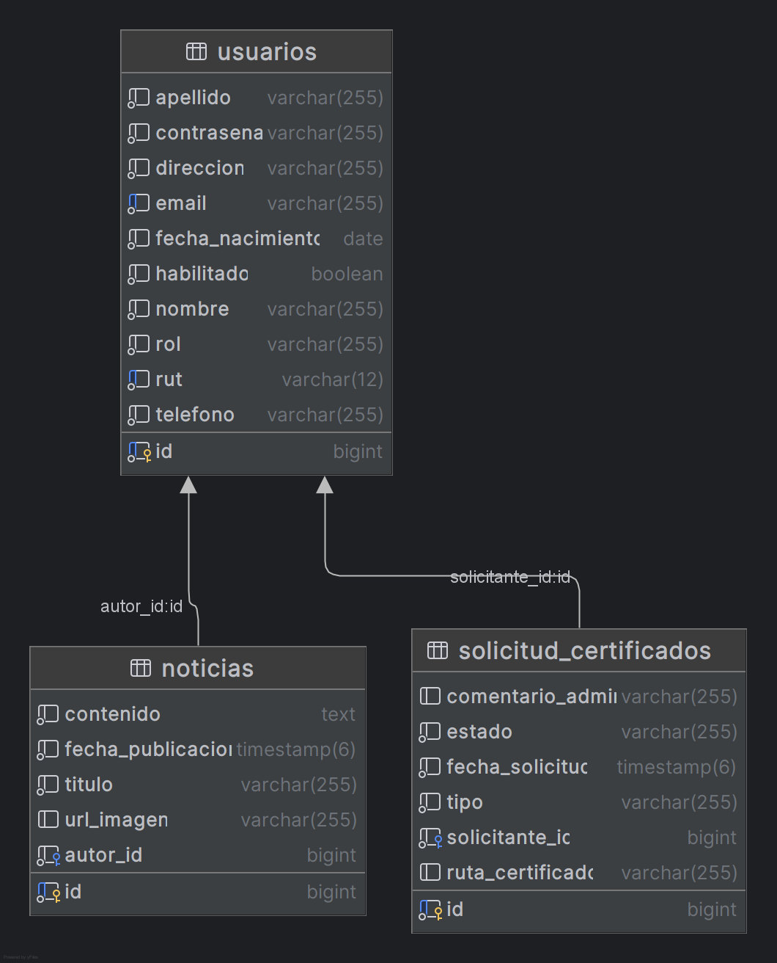

Arquitectura de Seguridad
La seguridad es transversal a todas las capas y se basa en el principio de "Stateless Authentication" (Autenticación sin estado).

Flujo de Autenticación
- El cliente (Android) envía RUT y Contraseña (HTTPS).
- El servidor valida credenciales contra la BD (comparando Hash BCrypt).
- Si es correcto, el servidor firma un Token JWT con una clave secreta y lo devuelve.
- El cliente guarda el Token localmente.

Flujo de Autorización
- Para cada petición subsiguiente (ej: Crear Noticia), el cliente envía el Token en el encabezado Authorization: Bearer <token>.
- Un Filtro de Seguridad (SecurityFilterChain) en Spring Boot intercepta la petición.
- Valida la firma y expiración del Token.
- Extrae el ROL y decide si permite o deniega el acceso al endpoint (RBAC - Role Based Access Control).

Patrones de Diseño de Software
Se han aplicado los siguientes patrones para resolver problemas comunes:
- Repository Pattern (Backend): Abstrae la lógica de acceso a datos, permitiendo cambiar la base de datos sin afectar el servicio.
- DTO (Data Transfer Object): Se utilizan objetos específicos (LoginRequest, NoticiaResponse) para mover datos entre el cliente y el servidor, ocultando la estructura interna de la base de datos.
- Singleton (Backend & Mobile): Utilizado por Spring para la inyección de dependencias (Beans) y en Android para la instancia única de Retrofit.
- Adapter Pattern (Mobile): Utilizado en el RecyclerView para adaptar la lista de objetos Noticia a las vistas XML de Android.

